ТЕРНОПІЛЬСЬКА МІСЬКА РАДА
Управління освіти і науки
бульв. Тараса Шевченка, 1, м. Тернопіль, 46001, тел. 52-56-94, e-mail: upravl.osvita@ukr.net

Фотозвіт освітньої галузі громади (04.03.2024 - 08.03.2024)

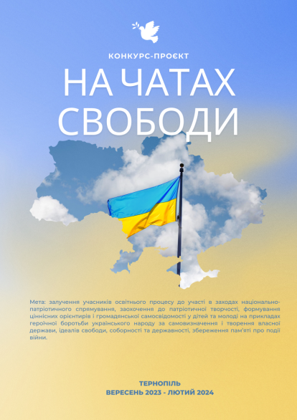
Конкурс–проєкт «На чатах свободи» тривав з вересня 2023 року по лютий 2024 року з метою підтримки дітей та молоді під час війни, формування в учасників освітнього процесу ціннісних орієнтирів і громадянської самосвідомості на прикладах героїчної боротьби українського народу за самовизначення і творення власної держави; заохочення до патріотичної творчості; залучення молоді до активної краєзнавчої, дослідницької діяльності щодо збереження пам’яті про події війни. Організатори конкурсу: управління освіти і науки Тернопільської міської ради, ТКМЦНОІМ.

У межах проєкту проведено конкурси робіт у двох номінаціях: «Краєзнавче дослідження» та «Літературний твір».
Зібрані юними краєзнавцями/краєзнавицями матеріали мають практичну значущість для збереження історичної пам’яті українського народу, патріотичного виховання дітей та молоді, формування активної громадянської позиції свідомого покоління українців.
Учасники/учасниці конкурсної номінації «Літературний твір. Проза» продемонстрували індивідуальну творчу манеру художнього моделювання трагічного досвіду російсько-української війни. Чимало творів мають автобіографічне підґрунтя або відображаю героїв, які мали реальних прототипів, відтворюють дійсний час і простір.
Серед переможців конкурсу – юні дослідники та літератори Тернопільського академічного ліцею «Генезис», КЗ «Ліцей № 18» Кам’янської міської ради Дніпропетровської області, Тернопільського академічного ліцею «Українська гімназія» ім. Івана Франка, Тернопільської спеціалізованої школи І-ІІІ ступенів № 3 з поглибленим вивченням іноземних мов, Тернопільської ЗОШ І–ІІІ ступенів №16 імені Володимира Левицького, Тернопільської ЗОШ І–ІІІ ступенів №18, Тернопільської ЗОШ І–ІІІ ступенів №19, Тернопільської ЗОШ І–ІІІ ступенів № 20 імені Руслана Муляра, Тернопільської ЗОШ І–ІІІ ступенів № 27 імені Віктора Гурняка, Тернопільської спеціалізованої школи І–ІІІ ступенів № 29 з поглибленим вивченням іноземних мов, Остерського ліцею № 2 Остерської міської ради Чернігівської області, Тернопільської ЗОШ І–ІІІ ступенів № 4 ДПТНЗ «Тернопільське вище професійне училище сфери послуг та туризму.
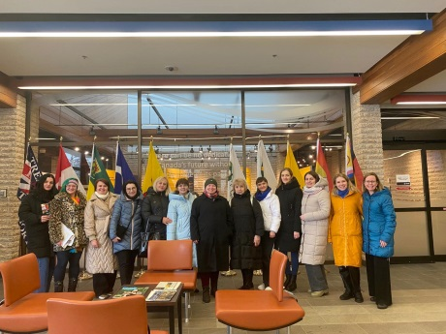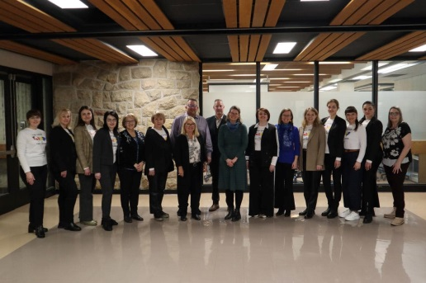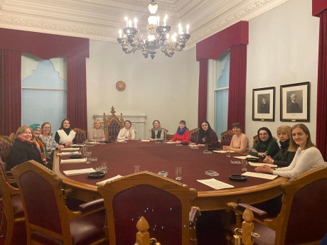
Вчителі англійської мови закладів загальної середньої освіти міста Тернополя розпочали навчання та підвищення кваліфікації з курсу «Викладання англійської мови як глобальної» у Саскачеванському університеті.
Проєкт на локальному рівні започаткований вперше не тільки в Тернопільській області, а й в Україні.
Педагоги будуть навчатися у College of Education рейтингового канадського університету. Курс триватиме 1 місяць з отриманням сертифікатів.

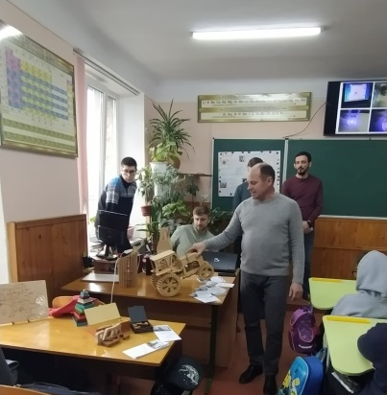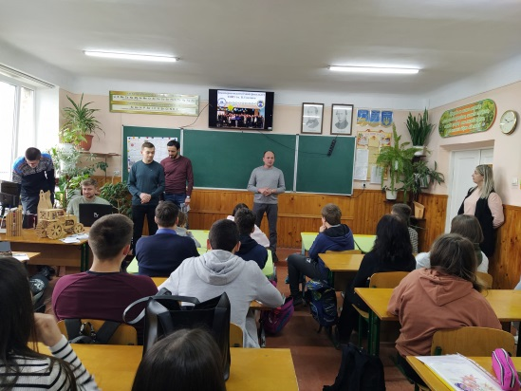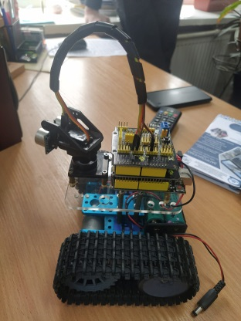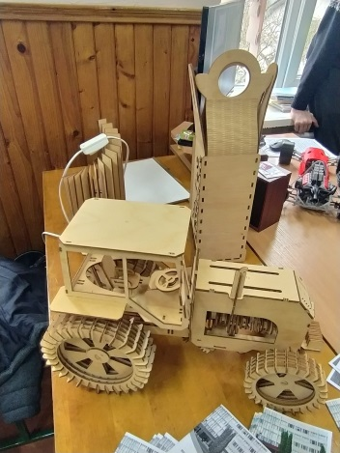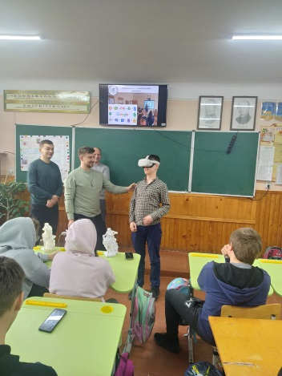
Одним із найважливіших кроків у житті є вибір професії. Адже, займатися тим, що тебе цікавить, приносить радість, - одна з умов відчуття життєвої повноцінності.
Сьогодні викладачі інженерно-педагогічного факультету Тернопільського національного педагогічного університету імені Володимира Гнатюка здійснили чергову профорієнтаційну зустріч з учнями Тернопільського академічного ліцею «Генезис». Презентовано нові освітні програми: Середня освіта (Трудове навчання та технології, фізична культура); Професійна освіта (Будівництво та зварювання); (Цифрові технології); (Логістика та англійська мова).

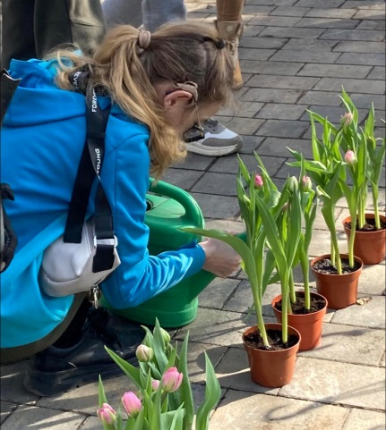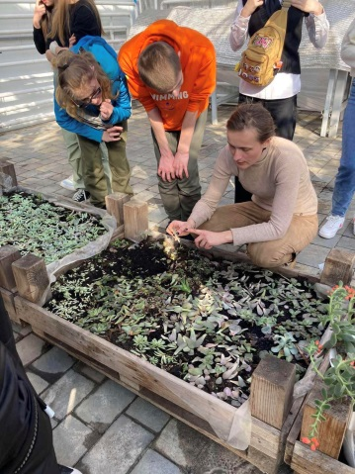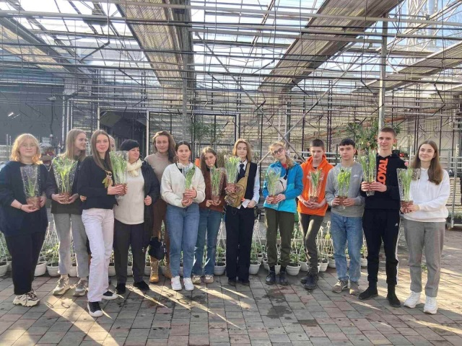

Учасники Заочної природничої академії відвідали екскурсію у Квітоцентр та взяли участь у майстер класі по висадженні цибулин рослин.
Весна - є весна! Нехай рослини процвітають красиво та наповнюють наше оточення ароматом весняного натхнення.

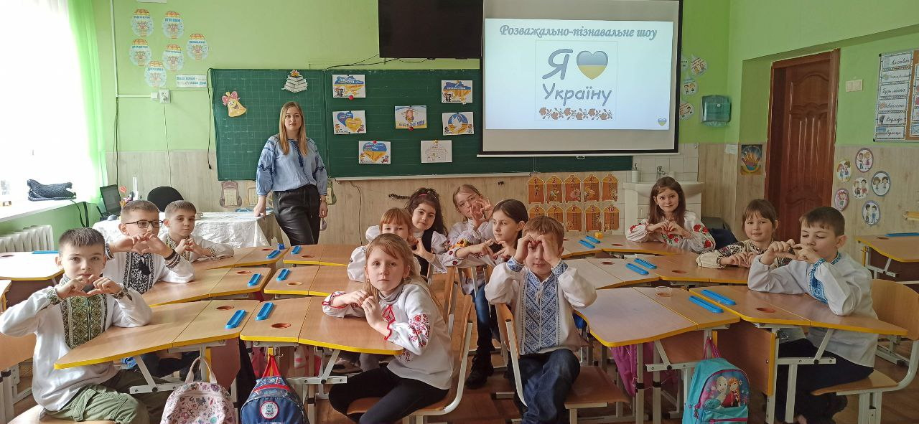
Тернопільська загальноосвітня школа І-ІІІ ст. № 23
Розважально-пізнавальне шоу «Я люблю Україну!»

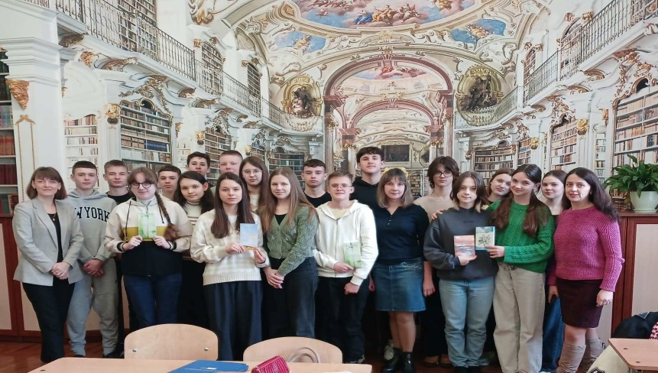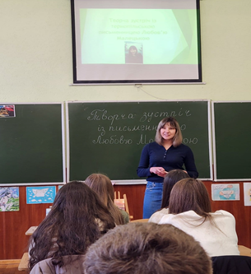

До Всесвітнього дня письменника, який в Україні відзначають 3 березня, в Тернопільському академічному ліцеї «Українська гімназія» імені Івана Франка відбулась творча зустріч учнів 9-В класу з тернопільською письменницею, членкинею НСПУ, лауреаткою Тернопільської обласної премії ім. Б.Лепкого - Любов'ю Малецькою. Авторка декламувала власну поезію із збірок "Подих", "Вузлики нерозгаданого", "Жменька активованих хвилин", а також презентувала повість в есеях "Розповім тобі пошепки."
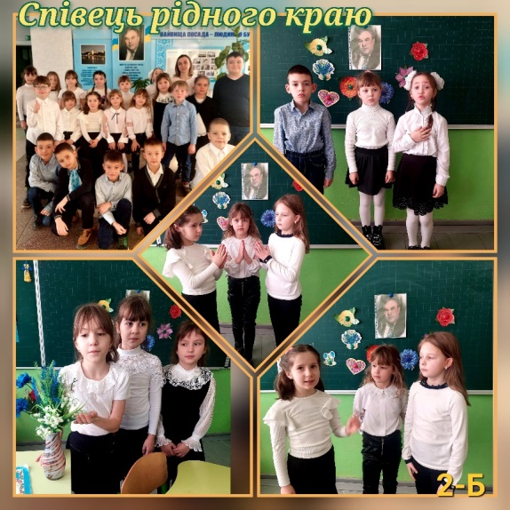
Тернопільська спеціалізована школа I-III ст. № 17 з поглибленим вивченням іноземних мов
З нагоди 90 - річчя від дня народження поета, громадського діяча Володимира Вихруща

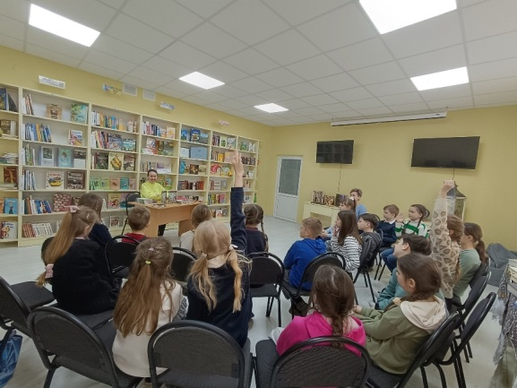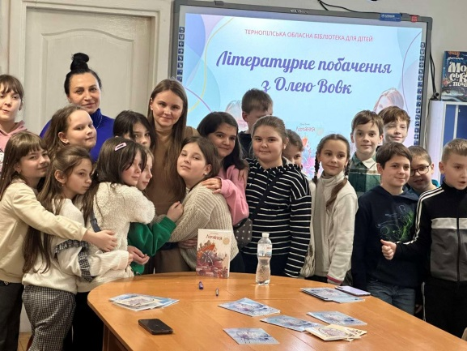
Тернопільська загальноосвітня школа І-ІІІ ст. № 18
Всесвітній день письменника. Літературне побачення з Олею Вовк
Тернопільська початкова школа № 1
Всесвітній день письменника. Зустріч з письменницею Наталією Волотовською

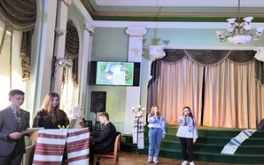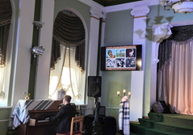

4 березня, Володимиру Івасюку, композиторові, поету, виконавцеві, Герою України, чиї пісні знає весь світ, чия «Червона рута» стала маркером української ідентифікації, мало б виповнитися 75….
З цієї нагоди ліцеїсти 9-10 класів Тернопільського академічного ліцею «Українська гімназія» імені Івана Франка завітали в мистецьку вітальню на концерт-спогад «Пісенний водограй Володимира Івасюка».

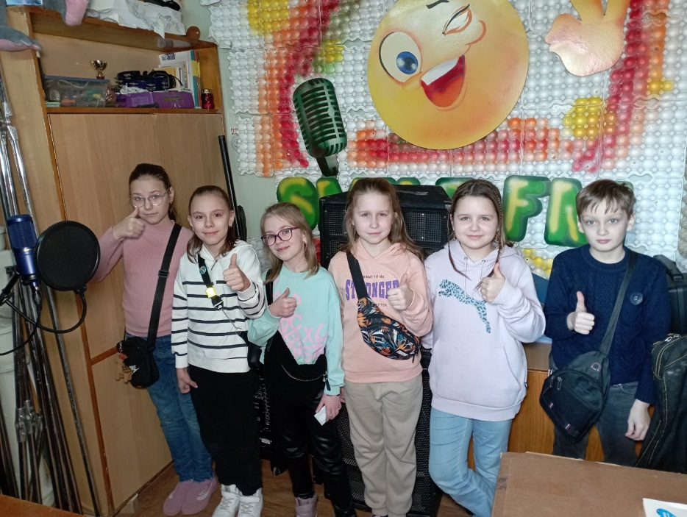
Тернопільська загальноосвітня школа І-ІІІ ст. № 4
Всесвітній день дитячого телебачення і радіомовлення.
Екскурсії до шкільної радіостудії "SMAILE.FM" та шкільної медіастудії "INSIDEMEDIA»

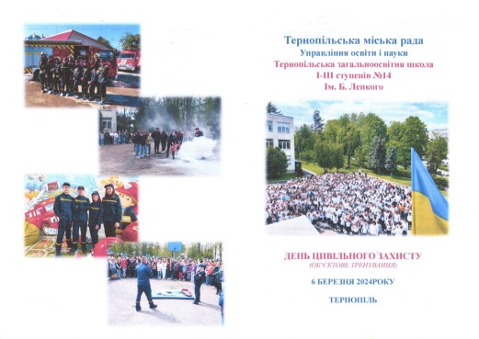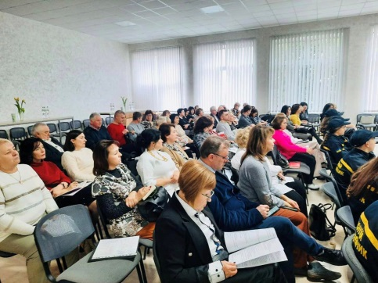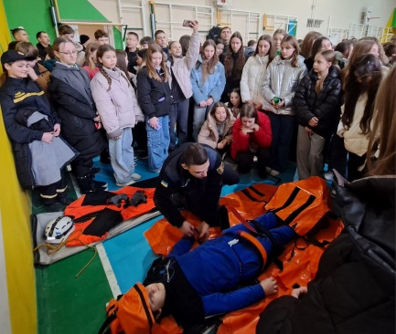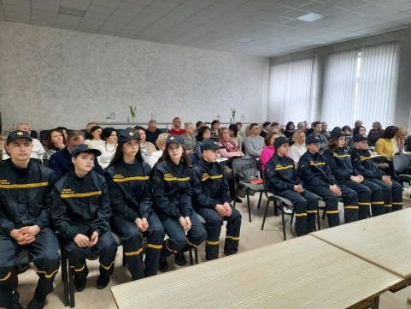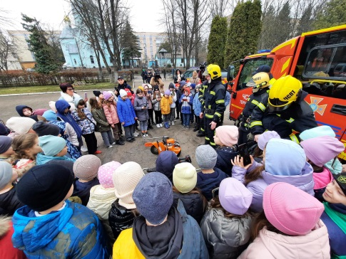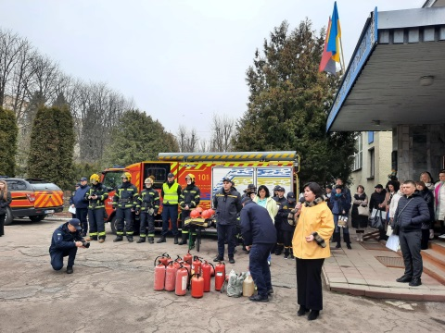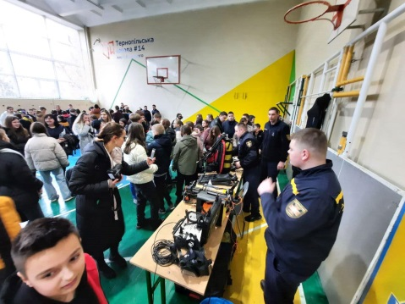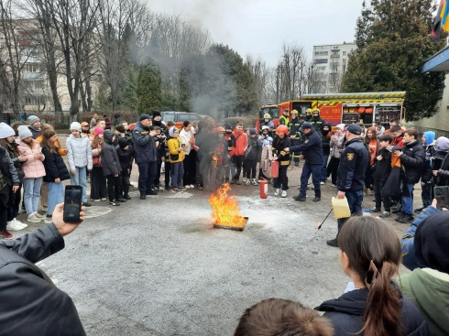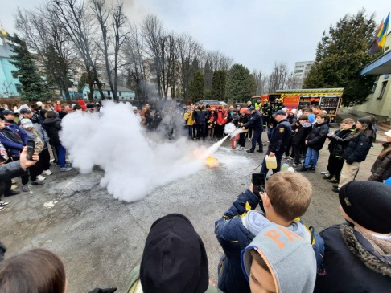

6 березня на базі Тернопільської загальноосвітньої школи І-ІІІ ступенів № 14 імені Богдана Лепкого відбувся показовий «День цивільного захисту». Його мета – навчання усіх учасників освітнього процесу, як діяти в різноманітних надзвичайних ситуаціях, і вдосконалення знань фахівців з цивільного захисту навчальних закладів м. Тернополя. Захід проходив за підтримки представників Головного управління Державної служби України з надзвичайних ситуацій у Тернопільській області.
У цих навчаннях, разом з учнями та вчителями школи, взяли участь керівники закладів освіти м. Тернопіль, які пригадали і обговорили актуальні питання ЦЗ .

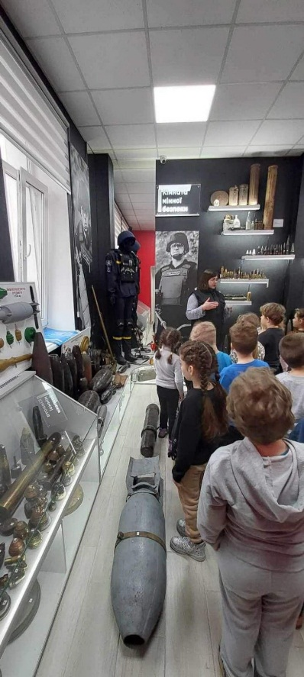
Тернопільська загальноосвітня школа І-ІІІ ст. № 10
Проєкт «Професійні помічники». Екскурсія в музей пожежно-рятувальної справи Головного управління ДСНС України у Тернопільській області.

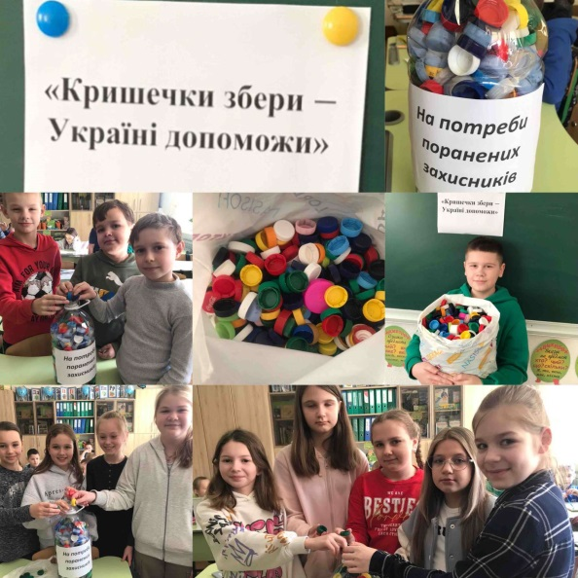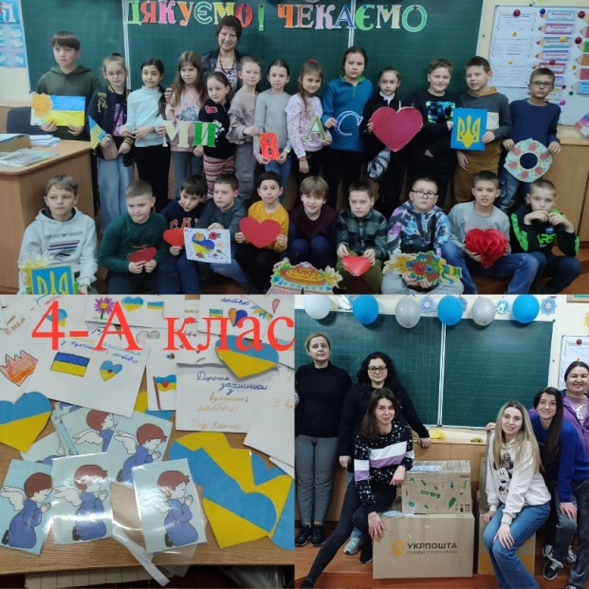
Тернопільська загальноосвітня школа І-ІІІ ст. № 16 ім. В.Левицького
Акція «Коробки вдячності»
Тернопільська загальноосвітня школа І-ІІІ ст. № 18
Екологічно-соціальний проєкт «Кришечки збери - Україні допоможи».

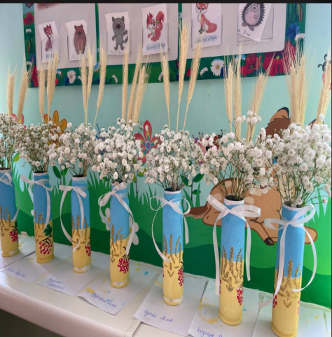
В Тернопільському закладі дошкільної освіти (ясла-садок) №3 відбувся майстер-клас з художнього розпису гільз "Маленькими кроками до перемоги". Така форма роботи сприяла і фінансовій підтримці наших героїв, і формуванню патріотичної свідомості та патріотичних почуттів у підростаючого покоління.
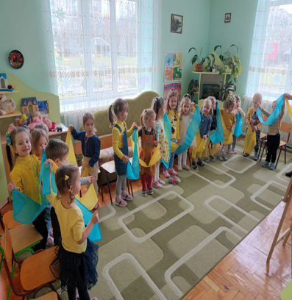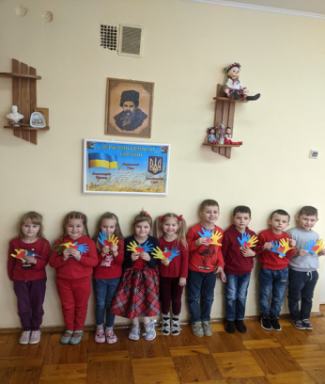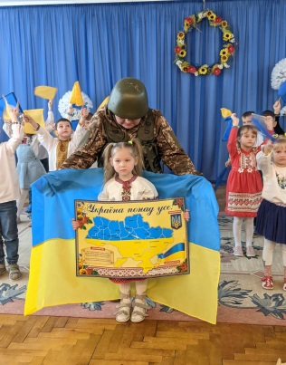
Україна сьогодні знову знаходиться на рубежі історії, борючись за своє право на свободу у всіх її проявах. Це має нагадувати нам про обов'язок підтримувати та допомагати тим, хто зараз стоїть за нашу вільну долю на передовій.
«День незалежності та віра в перемогу» - під таким гаслом пройшло заняття в ТЗДОЯС
№21.

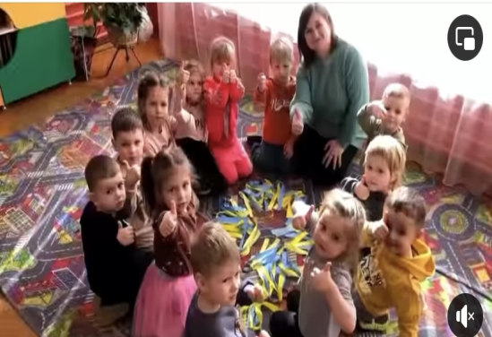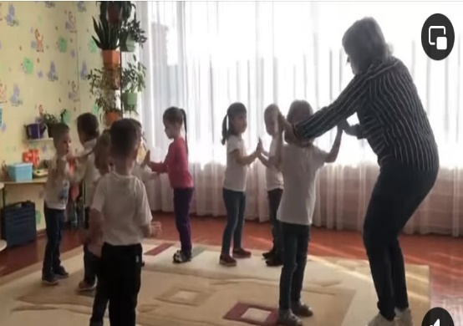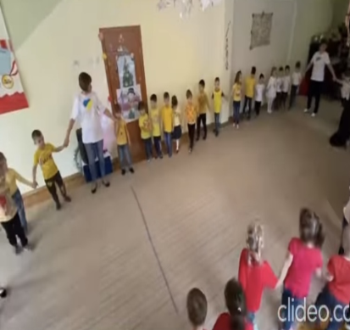

Тернопільський заклад дошкільної освіти №26 долучився до конкурсу «Гратися і не боятися» оголошеного дитячим фондом ООН #UNISEF Ukraine під патронатом Міністерства освіти і науки з метою популяризації ефективних інструментів підтримки ментального здоровʼя дітей дошкільного віку.
Педагоги та вихованці ТЗДОЯСКТ №27 старшої групи №1 провели театралізоване дійство "Хай буде весна…"

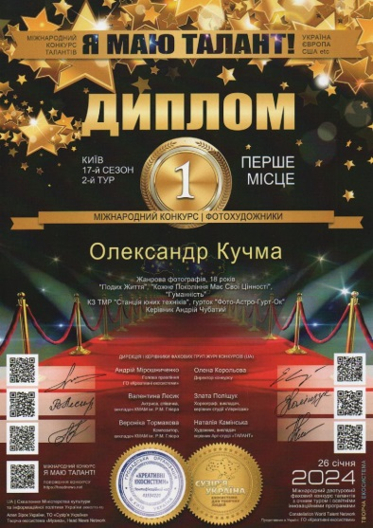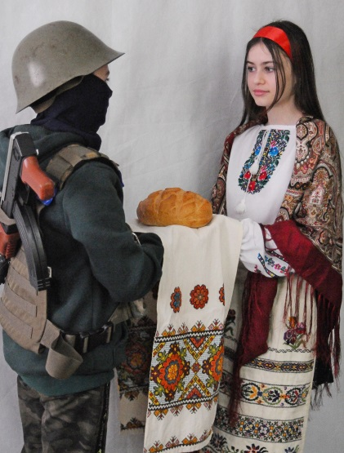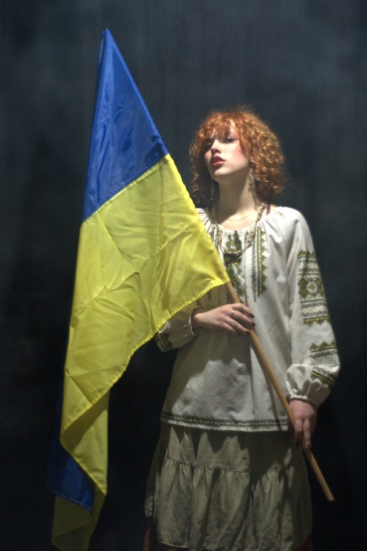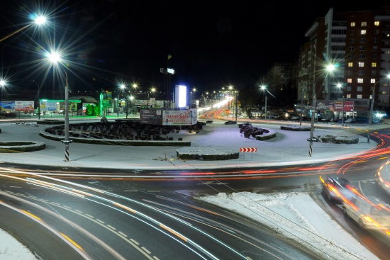
Спільнота «Фото-Астро-Гурт-Ок» КЗ ТМР «Станція юних техніків», керівник гуртка Чубатий Андрій Валерійович, охоплює зацікавлену фотомистецтвом учнівську і студентську молодь міста Тернополя, де учні опановують ази фотографії на цифрову і плівкову техніку, навчаються працювати зі студійним і похідним фото-обладнанням, мають можливість максимально реалізувати свою творчу уяву.
Приставка «астро» в назві спільноти неспроста: окрім вивчення традиційної, «денної» фотографії, ми також опановуємо мистецтво зйомки астро-пейзажів, об’єктів ближнього і далекого космосу під час вечірніх занять під відкритим небом.
Наші гуртківці є постійними учасниками і переможцями міських, обласних, всеукраїнських і міжнародних конкурсів.
Нещодавно було підбито підсумки Міжнародного творчого конкурсу «Я маю талант!». В номінації «Жанрове фото» перемогу здобули одразу двоє наших вихованців: Кусяк Владислава і Кучма Олександр. Вітаємо з перемогою!

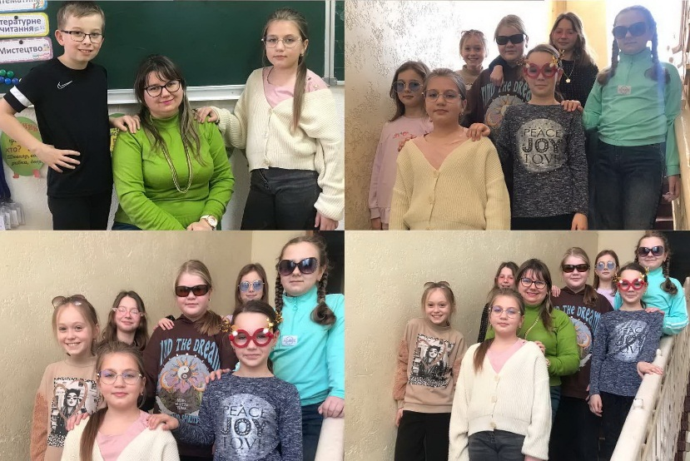
Тернопільська загальноосвітня школа І-ІІІ ст. № 18
Міжнародний день людей в окулярах

З 1 по 22 березня 2024 року триває VІІІ Всеукраїнська акція «Happy Мяу для Мурчика». Учні закладів освіти збирають допомогу для тварин регіону - корм, крупи, іграшки чи медикаменти. Зібрану допомогу передають до притулків /зоозахисних організацій або зооволонтерам.
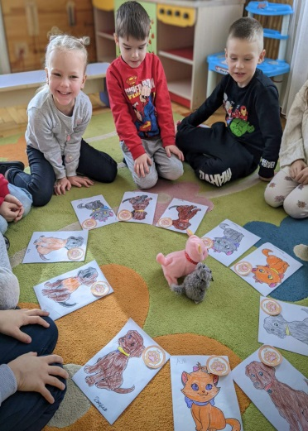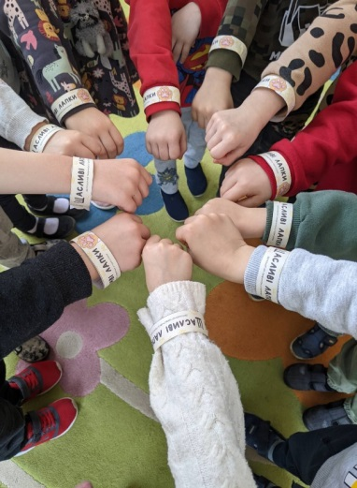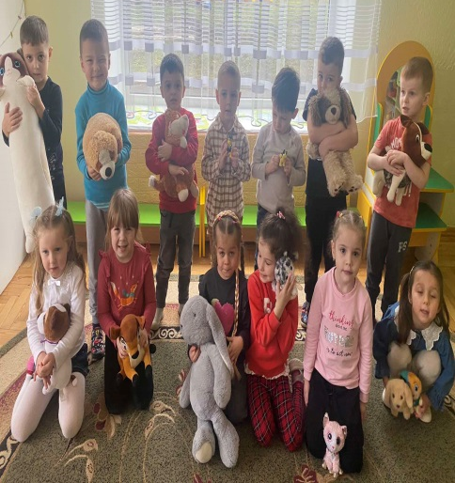
Педагоги та вихованці старшої групи ТЗДОЯС №17 приєднались до проведення III міжнародного заняття доброти на тему: "Гуманне та відповідальне ставлення до тварин", ініційованого благодійним фондом "Щаслива лапа". Ця ініціатива спрямована на виховання у дітей гуманного ставлення до тварин та відчуття відповідальності.
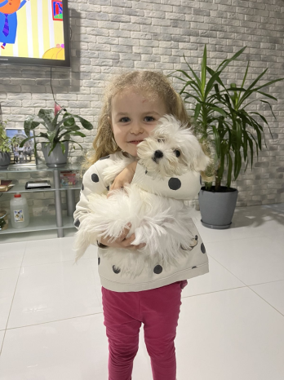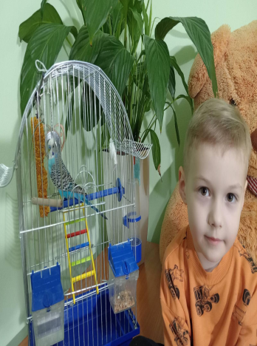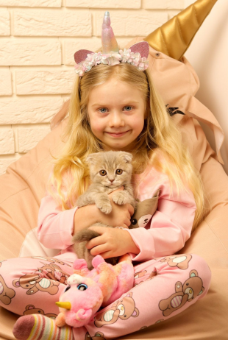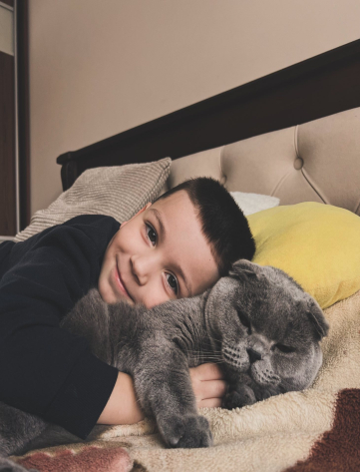
Вихованці ТПШ № 5 відзначили День домашніх улюбленців з метою розширення знань про тварин, які живуть поряд з людиною, виховання гуманного та відповідального ставлення до них, а також розвитку чуйності та доброти.
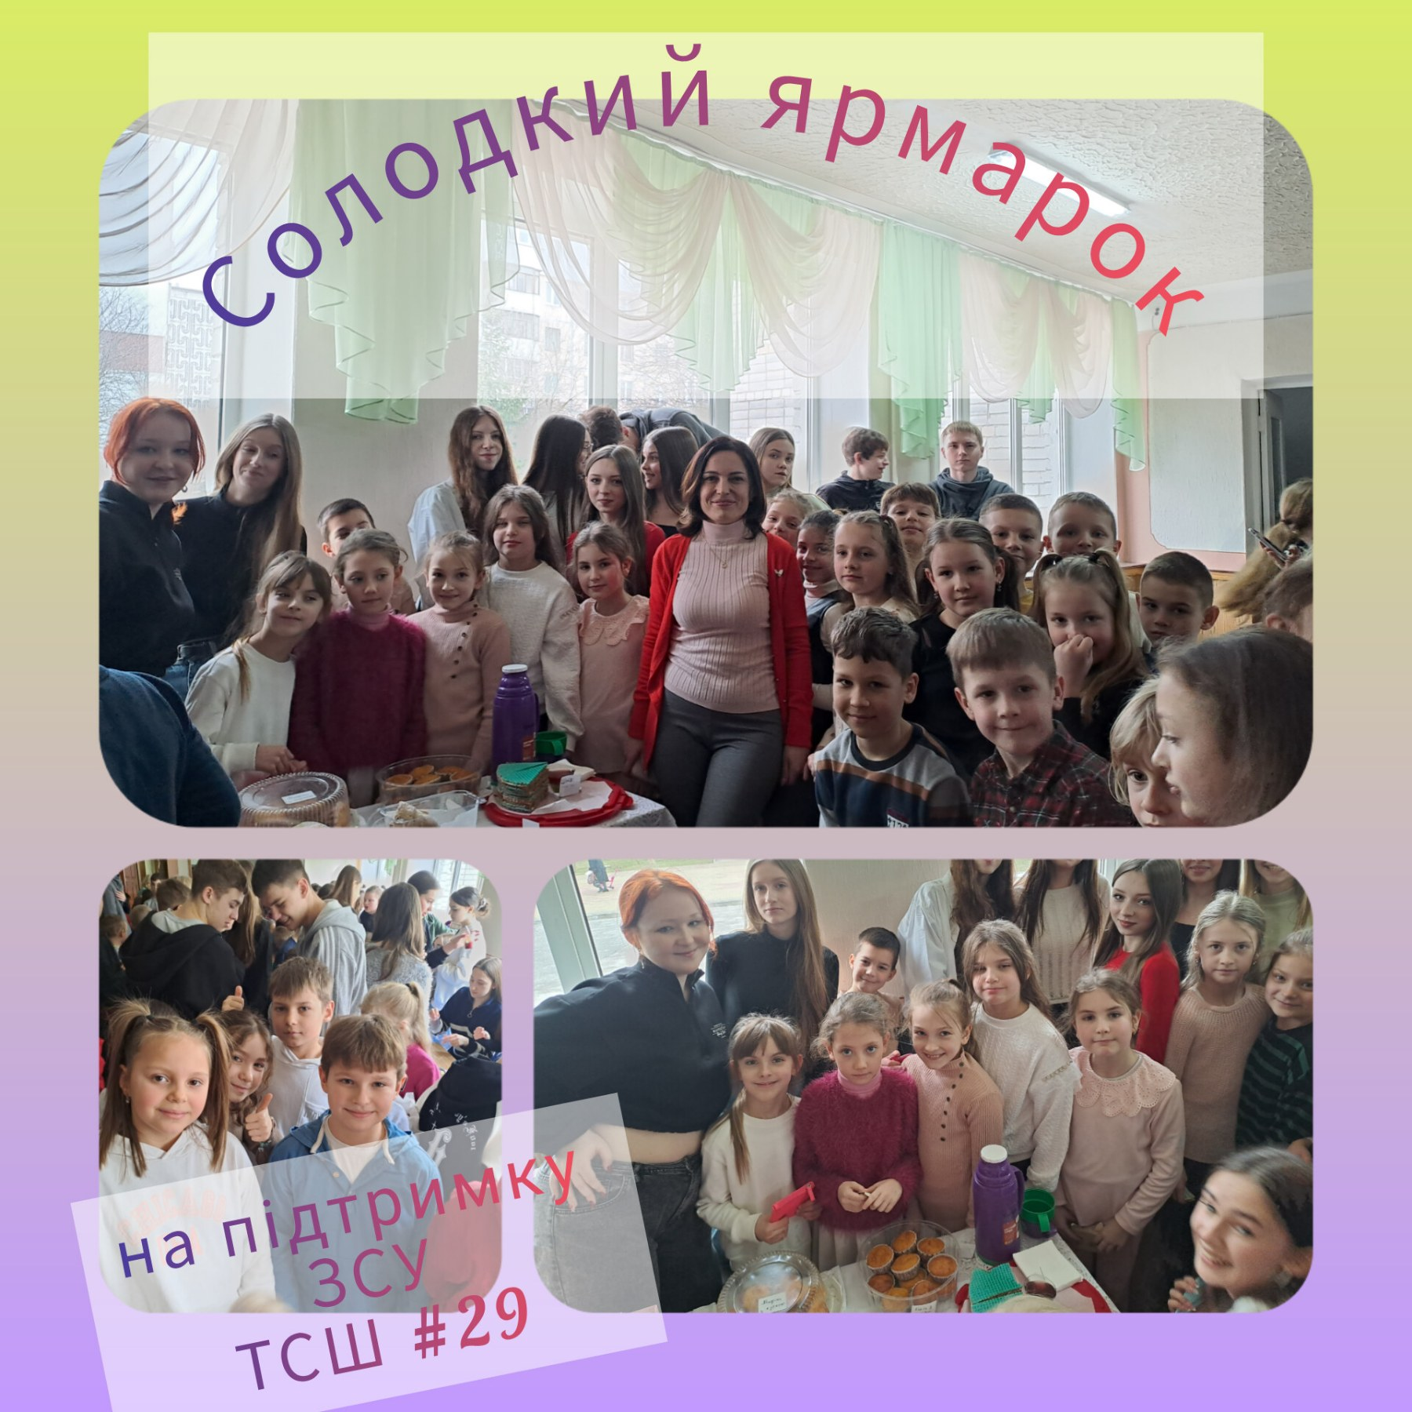
Тернопільська спеціалізована школа I-III ст. № 29 з поглибленим вивченням іноземних мов
На підтримку ЗСУ. Солодка ярмарка.
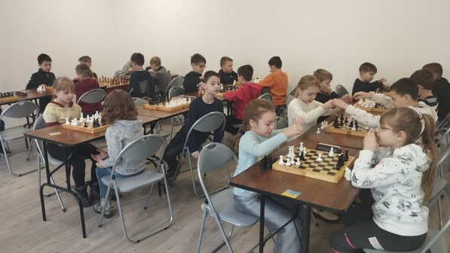
Тернопільська загальноосвітня школа І-ІІІ ст. № 10
Командний чемпіонат школи з шахів

